**GIỚI THIỆU SÁCH**

***Bạn đọc thân mến!***

Hoạt động chủ yếu của giáo viên và học sinh trong nhà trường là giảng dạy và học tập. Cả hai hoạt động này đều sử dụng công cụ là sách. Vì vậy trong giảng dạy và trong học tập cũng như mọi hoạt động giáo dục khác thì sách không thể thiếu được. Chính vì thế với tinh thần cả nước đang chung tay phòng chống dịch Covid-19 như hiện nay.

Tôi là giáo viên khối 2. - Tường tiểu học Phú Hòa 1. Xin giới thiệu đến bạn đọc cuốn sách có tự đề “**35 đề ôn luyện và phát triển Toán lớp 2”** để các thầy, cô giáo cùng các em học sinh cũng như các bậc phụ huynh tham khảo để giảng dạy và hướng dẫn học tập có hiệu quả.

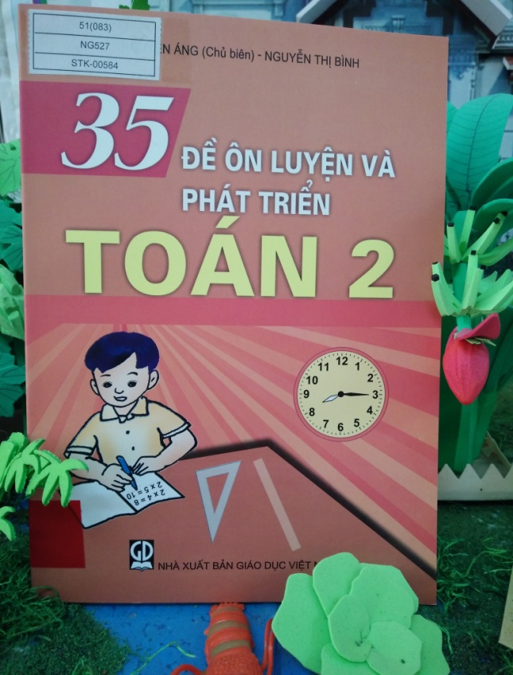**35 ĐỀ ÔN LUYỆN VÀ PHÁT TRIỂN TOÁN HỌC**

Sách giúp các em học sinh, các bậc phụ huynh, các thầy cô giáo có tài liệu tham khảo để dạy - học tốt môn toán lớp 2 và bồi dưỡng học sinh giỏi, giúp phụ huynh có tài luyện hướng dẫn con học tại nhà.

**\*Sách** “**35 đề ôn luyện và phát triển Toán lớp 2” gồm 2 phần:**

**Phần 1: Các đề toán**

Phần này được biên soạn theo từng tuần lễ, từ tuần 1 đến tuần 35 gồm 420 câu hỏi và bài tập.

**Phần 2: Một số gợi ý, hướng dẫn**

Sách hệ thống các câu hỏi, bài tập thành 35 đề, ứng với 35 tuần học ở lớp 2. Mỗi đề có 12 bài tập nhằm ôn tập, củng cố kiến thức, kỹ năng cơ bản và phát triển một số kiến thức sâu hơn, đáp ứng nhu cầu phát triển năng lực học tập toán của học sinh.

Phần này nêu các bước vận dụng kiến thức vừa cơ bản, vừa nâng cao trong thực hành toán học các phương pháp kỹ thuật được trình bày có cơ sở giúp học sinh làm theo phương pháp hợp lý, nhằm bồi dưỡng năng lực tuy duy toán học phù hợp với lứa tuổi.

Cuốn sách này giúp phụ huynh khắc phục được những thiếu sót cho con em mình trong quá trình học tập toán và trở thành người thầy thứ 2 của con. Giúp trẻ học toán mỗi ngày một giỏi hơn, xây dựng mối quan hệ gắn bó giữa cha mẹ với con cái, đem lại niềm vui và hạnh phúc trong gia đình.

Hiện nay có nhiều kho sách điện tử cho phép cộng đồng truy cập và khai thác như: Literacy Cloud, Scholastic, CommonSenses, LibriVox Free Audio Books, National Emergency Library. Mời bạn đọc tìm đọc những sách hay, sách tốt tại nhà cùng gia đình nhé.

*Thân ái !*